xxx北京校区

概要设计文档

基于SpringBoot + Vue的学生成绩管理系统的设计与实现

学 院：
专 业 名 称：
学 生 姓 名：
学 号：

完成日期： xxxx年 xx月xx日
目录
1. 引言 4
1.1目的 4
1.2 范围 4
1.2.1 系统目标 4
1.2.2 主要软件需求 4
1.2.3 软件设计约束、限制 4
1.3 参考资料 4
1.4版本信息 4
2.数据设计 5
2.1数据对象和形成的数据结构 5
2.1.1管理员信息表（admin） 5
2.1.2 课程基本信息表（course） 5
2.1.3 课程扩展信息表（course_info） 5
2.1.4 专业表（profession） 5
2.1.5 页面主题切换表（silent） 5
2.1.6 学生信息表（student） 6
2.1.7 学生课程关联表（student_course） 6
2.1.8 教师信息表（teacher） 6
2.1.9 教师课程关联表（teacher_course） 6
2.1.10 排课时间信息表（timetable） 6
2.1.11 文件管理表（upload） 6
2.1.12 排课表（week） 6
2.2数据库结构 7
2.3 全局数据 7
3 体系结构设计 7
3.1数据和控制流复审 7
3.2 得出的程序结构 7
4.界面设计 8
4.1 人机界面规约 8
4.1.1 课程信息管理界面 8
4.1.2 课程表界面 8
4.1.3 成绩管理界面 8
4.1.4 用户管理界面 9
4.2人机界面设计规约 9
4.3 内部模块 9
5、模块过程设计 9
5.1 登录模块 9
5.2 课程管理模块 10
5.3 课程表（排课）模块 10
5.4 成绩管理模块 10
5.5 用户信息管理模块 10
5.5.1 学生用户管理模块 10
5.5.2 教师用户管理模块 10
5.5.3 管理员用户管理模块 11

1. 引言

1.1目的
该文档的目的是描述学生成绩管理系统的概要设计，主要内容包括系统功能简介、系统结构设计、模块设计和界面设计等。
本文档的预期读者包括：产品设计者、编程人员、系统用户。

1.2 范围

1.2.1 系统目标
开发一个满足学生成绩管理的网页版管理系统。方便高校学生成绩管理员对高校内的学生、教师、课程、成绩进行分类管理、更加高效地维护学生成绩信息，方便教师查看任课信息，操作学生成绩。方便学生查询课程表和成绩。

1.2.2 主要软件需求
该系统的主要功能包括：课程表管理、成绩查询、成绩详情、课程管理、用户管理、账号管理。

1.2.3 软件设计约束、限制
软件支持多客户端同时使用的分布式物理结构。

1.3 参考资料
[1] 窦万峰.软件工程与实践[M].北京：机械工业出版社,2017.
[2] 冯畅,焦智成,秦朋.关于计算机软件开发的JAVA编程语言研究[J].艺术科技,2016

1.4版本信息

修改编号 | 修改日期 | 修改后版本 | 修改位置 | 内容概述

2.数据设计
本部分主要描述软件所涉及的外部数据的结构描述。如果数据以数据库文件呈现，则描述表的名称和表字段结构；如果数据以外部文件形式呈现，则要描述文件的内部结构。

2.1数据对象和形成的数据结构

2.1.1管理员信息表（admin）
该数据结构包括管理员id、用户名、密码、真实姓名、等级、归属学校、邮箱、联系电话、性别、创建时间。

2.1.2 课程基本信息表（course）
该数据结构包括课程基本信息id、课程名、学分、满分、课时、届时、学期、类别（1必修，2选秀）、专业、创建时间。

2.1.3 课程扩展信息表（course_info）
该数据结构包括课程扩展信息id、课程基本信息id、课程开始时间、课程结束时间、教室信息、专业信息。

2.1.4 专业表（profession）
该数据结构包括专业id、专业名称。

2.1.5 页面主题切换表（silent）
该数据结构包括主题id、页面主题状态（0正常，2静默模式）。

2.1.6 学生信息表（student）
该数据结构包括学生id、用户名、密码、真实姓名、等级、学校、入学时间、邮箱、专业、年级、联系电话、性别、创建时间。

2.1.7 学生课程关联表（student_course）
该数据结构包括关联id、学生id、课程id、课程名称、成绩、几点、学分、学期、届时。

2.1.8 教师信息表（teacher）
该数据结构包括教师id、用户名、密码、真实姓名、等级、学校名称、邮箱、联系电话、性别、创建时间。

2.1.9 教师课程关联表（teacher_course）
该数据结构包括关联id、教师id、用户名、课程名称、专业、年级、学期、课程id。

2.1.10 排课时间信息表（timetable）
该数据结构包括排课时间信息id、对应排课表id、专业、年级、学期。

2.1.11 文件管理表（upload）
该数据结构包括文件id、上传用户id、等级、文件地址。

2.1.12 排课表（week）
该数据结构包括排课信息id、周一课程、周二课程、周三课程、周四课程、周五课程、周六课程、周日课程。

2.2数据库结构
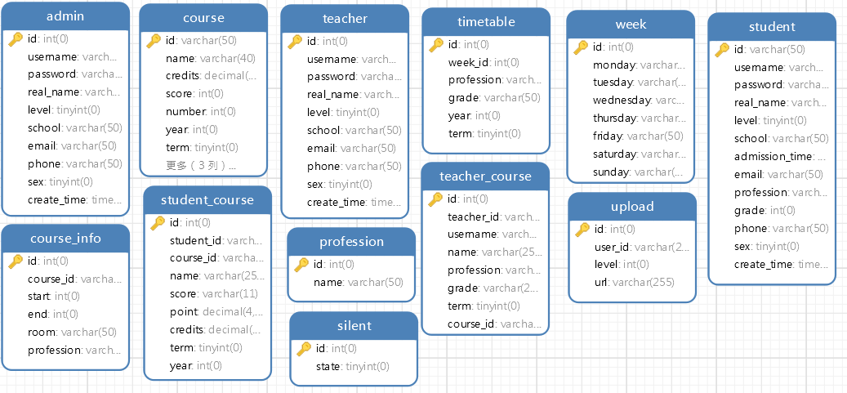

2.3 全局数据
该系统需要的全局变量有：
页面主题（包括主题标记）
用户个人资料（包括用户id，姓名）

3 体系结构设计

3.1数据和控制流复审
对需求规格说明书中要实现的功能进行归纳分析，对涉及的数据和控制流进行汇总和归并，为概要设计做准备。
一般对数据流图的精化分析包括两个方面的内容，一是复审整个数据流图，查看有没有遗漏的地方，并补充和完善。二是分析每一个数据流图（活动图），去掉一些细节的内容。

3.2 得出的程序结构
根据复审的数据流图，逐步得出软件的逻辑结构组成。利用优化思想，对软件结构图进行优化设计，得出模块层次结构适中的软件结构图。如下所示：
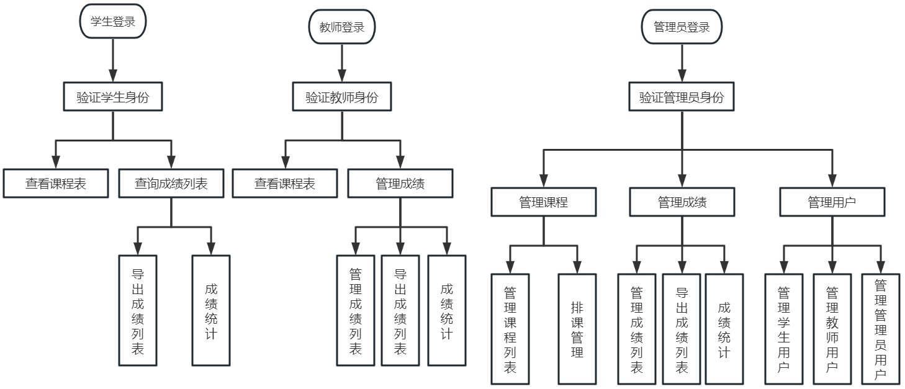

4.界面设计
这一部分主要给出界面设计的总体要求和界面序列，以及界面设计规约。

4.1 人机界面规约
给出界面风格，约定和操作要求，设计出用户的所有界面。图书管理系统的界面主要包括以下几种。

4.1.1 课程信息管理界面
该界面可根据用户输入的课程名、专业检索课程信息。并针对课程信息进行增、删、改。

4.1.2 课程表界面
该界面可获取课程表信息。管理员可以针对课程信息进行录入、修改。教师和学生可以查看对应的课程表信息。

4.1.3 成绩管理界面
该界面可以获取成绩列表，管理员和教师可以录入或修改成绩，学生可以查询成绩。

4.1.4 用户管理界面
该界面可以为管理员用户提供获取学生用户、教师用户、管理员用户信息的功能。并提供增、删、改。

4.2人机界面设计规约
给出界面序列关系，以及每个界面的操作规则和处理规则。学生成绩管理系统有以下几种界面序列。
登录首界面：可以选择对应的角色进行用户登录。
学生的界面：进入首页——查看对应课程成绩统计——查询对应课程表——查询成绩。
教师的界面：进入首页——查看对应课程成绩统计——查询对应课程表——查询、录入或修改成绩。
管理员的界面：登录—进入首页——查看所有课程成绩统计——课程管理——成绩管理——课程表管理——用户管理。

4.3 内部模块
登录模块
课程管理模块
课程表管理模块
成绩管理模块
用户管理模块

5、模块过程设计

5.1 登录模块
验证身份。正确即登入，错误即拒绝接入，退出。

5.2 课程管理模块
分页查询界面：可以根据条件进行查询。
新增课程信息界面：填入课程名、学分、课时、专业等必填项可新增，否则提示新增失败。
修改课程信息：填入课程名、学分、课时、专业等必填项可修改，否则提示修改失败。
删除课程：可以删除对应课程。

5.3 课程表（排课）模块
查询界面：可以根据权限自动筛选出课程表。
录入课程：填入课程等必填项可录。
修改排课：填入课程等必填项可修改，否则置空。

5.4 成绩管理模块
分页查询界面：可以根据条件进行查询。
录入成绩信息界面：填入成绩等必填项可录入，否则提示录入失败。
修改成绩信息：填入成绩等必填项可修改，否则提示修改失败。

5.5 用户信息管理模块

5.5.1 学生用户管理模块
分页查询界面：可以根据条件进行查询。
新增用户界面：填入姓名、学校、专业、班级、入学时间、电子邮箱、手机号码等必填项可新增，否则提示新增失败。
修改用户信息：填入姓名、学校、专业、班级、入学时间、电子邮箱、手机号码等必填项可修改，否则提示修改失败。

5.5.2 教师用户管理模块
分页查询界面：可以根据条件进行查询。
新增用户界面：填入姓名、学校、电子邮箱、手机号码等必填项可新增，否则提示新增失败。
修改用户信息：填入姓名、学校、电子邮箱、手机号码等必填项可修改，否则提示修改失败。

5.5.3 管理员用户管理模块
分页查询界面：可以根据条件进行查询。
新增用户界面：填入姓名、学校、电子邮箱、手机号码等必填项可新增，否则提示新增失败。
修改用户信息：填入姓名、学校、电子邮箱、手机号码等必填项可修改，否则提示修改失败。

